实验6. KMP算法
学号： 2020012249 姓名： 张宇晨 班级： 软工2001

实验内容
设计并实现教材257页的KMP算法。

实验目的
- 通过本实验理解利用KMP算法完成字符串搜索的过程。

环境要求
对于环境没有特别要求。对于算法实现，可以自由选择C, C++, Java，甚至于其他程序设计语言。

实验步骤
步骤1：理解问题，给出问题的描述。
子串搜索，又称串匹配，是关于串的最重要的基本运算之一，对于给定的长度为n的主串t[0...n-1]和长度为m的模式串p[0..m-1]，m<n,子串搜索运算就是找出p在t中出现的位置。
本次实习采用KMP算法解决此问题

步骤2：算法设计，包括策略与数据结构的选择
策略：KMP算法
数据结构：三个一维数组分别存储模式串、主串、匹配表

步骤3：描述算法。希望采用源代码以外的形式，如伪代码或流程图等；
核心算法流程图：
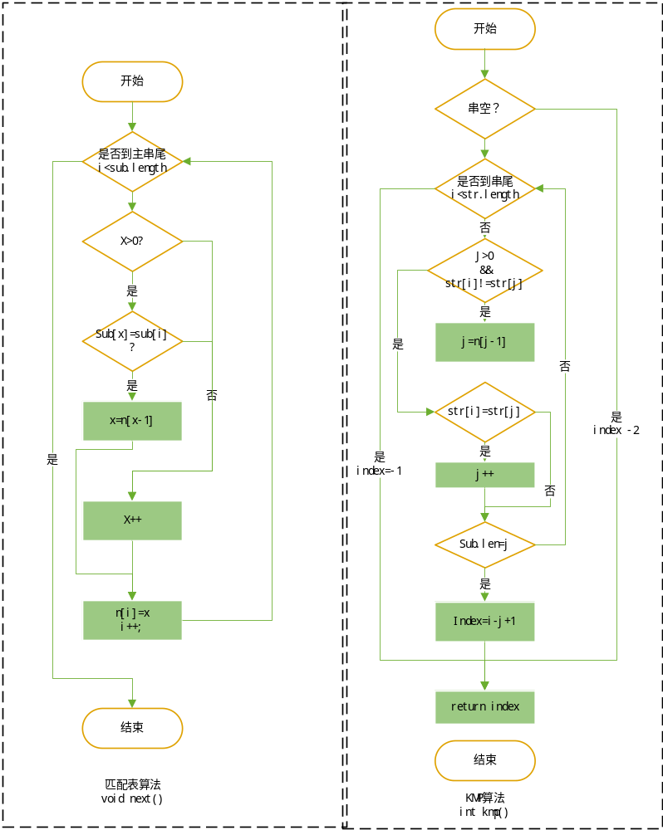

步骤4：算法的正确性证明。需要这个环节，在理解的基础上对算法的正确性给予证明；
- 匹配过程正确性：
在过程中，若
P[1..q]与S[s+1...s+q] 匹配
而
P[q+1]与S[s+q+1] 失配
那么由N的定义可立即得出
P[1..N[q]] 与 S[s+q−N[q]+1...s+q] 匹配
而
S[1...t]与S[s+q−t+1...s+q] 失配
即只需检验
P[N[q]+1] 与S[s+q+1]
的匹配情况即可，匹配过程的正确性即可得证。
- 前缀函数N正确性：
令
N∗[q]={N[q],N(2)[q],…,N(t)[q]}
其中
N(t)[q]=N(t−1)[q]，N(0)[q]=N[q]
那么
N∗[q]
为以q位置为结束的可以匹配到前缀的后缀的所有长度（即匹配到所有前缀的位置），同时有
N[q]−1∈N∗[q−1]
因此只需从大到小枚举N∗[q−1]中的元素并通过判断即可得出N[q]。

步骤5：算法复杂性分析，包括时间复杂性和空间复杂性；
时间复杂度：O(n+m)
空间复杂度：O(n)

实验结果
Java代码：
package ss;
import java.util.Scanner;
public class q6 {

private static int[] next(String sub)
//生成匹配表
{
int[] n = new int[sub.length()];
int x = 0;
for (int i = 1; i < sub.length(); i++)
{
while (x > 0 && sub.charAt(i) != sub.charAt(x)) {
x = n[x - 1];
}

if (sub.charAt(i) == sub.charAt(x)) {
x++;
}

n[i] = x;
}
return n;
}
public static int kmp(String str, String sub)
{
//寻串函数
if(str == null || sub == null || str.length() == 0 || sub.length() == 0)
{
return -2;
}

int j = 0;
int[] n = next(sub);
for (int i = 0; i < str.length(); i++) {
while(j > 0 && str.charAt(i) != sub.charAt(j)){
j = n[j - 1];
}

if(str.charAt(i) == sub.charAt(j)){
j++;
}

if(sub.length() == j){
int index = i - j + 1;
return index;
}
}

return -1;//没有找到返回-1
}
public static void main(String[] args) {
// TODO Auto-generated method stub
Scanner scan = new Scanner(System.in);
String str="";
String sub="";
System.out.println("请依次输入源串和子串，回车分隔");
str=scan.next();
sub=scan.next();
int index = kmp(str, sub);
if(index==-2)
{
System.out.println("空串无法判断");
}
else if(index == -1)
{
System.out.println("没有在源串中找到子串");
}
else
{
System.out.println("在源串中找到子串,其索引为"+index);
}
scan.close();
}

}

测试：
寻串成功：
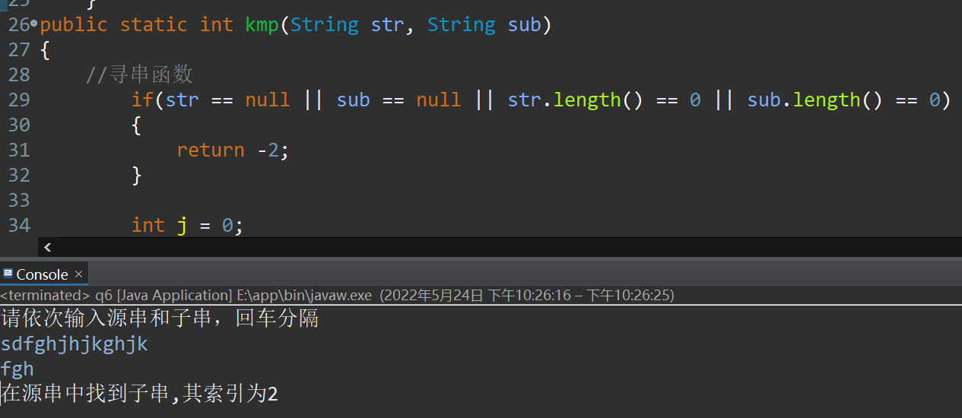

寻串失败：
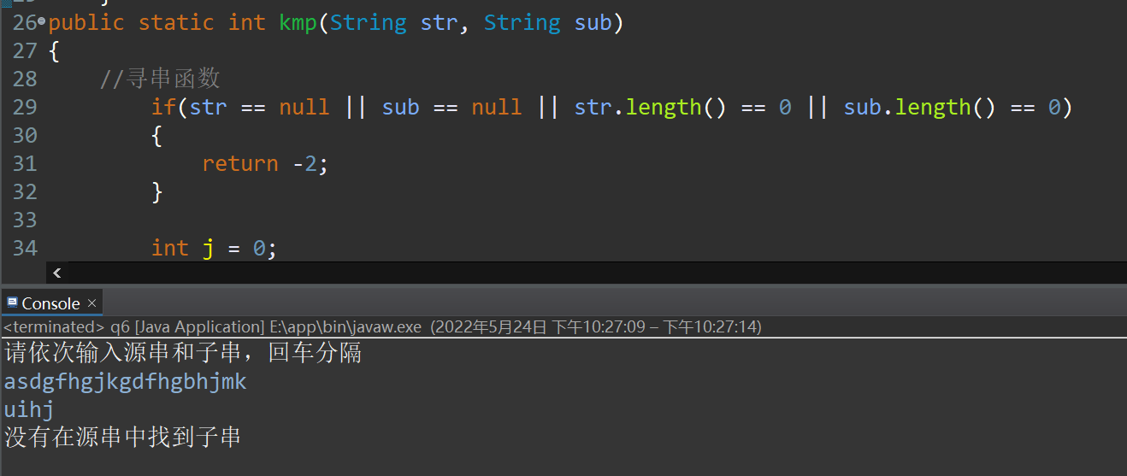

实验总结
通过本次实习，用KMP算法法实现了串匹配问题，理解了KMP算法的核心思想体会了算法的求解过程，将老师上课讲的知识付诸实际，感觉不错，受益匪浅。
KMP算法可以看作是暴力匹配算法的一种优化，将源字符串和模式字符串在某一个位置对齐之后，从指针位置逐个字符进行匹配，遇到失配字符，通过对模式串的先验结果来对模式串整体向后移动。KMP算法主要包含两个步骤，首先求解next数组，然后按照next对字符串进行依次扫描求解。所以KMP算法的关键就是next数组即匹配表的求解，在实习过程中，next部分的代码改了许久才改对，next[i]=j的含义是，在索引为i的前面（不包括索引i）的字符串中的最长相等前后缀的长度是j。只有真正理解了next数组的含义与作用才能写出正确的代码。
在本学期六次学习中，我将一个一个实际问题用课程学到的算法解决实现，当实现好的代码在电脑上成功运行并能够得到正确结果的时候，是非常有成就感的，能够感觉到自己通过这门课程真正学到了知识，也体会到了算法编程的乐趣。在未来的学习生活中我一定会继续努力学习，刻苦钻研不断提升自己的代码能力。
最后感谢老师在本学期的实习中的悉心指导与帮助，祝老师桃李满天下，春晖遍四方，盛名响九州！

